**Задание №1. jQuery**

Для страницы "Калькулятор":



Необходимо написать скрипты, которые бы реализовывали функционал калькулятора. Скрипты необходимо подключать через внешний файл. Предусмотреть соответствующее сообщение при делении на ноль.

Примечание: Необходимо использовать **исключительно** возможности jQuery.

**Задание №2. jQuery**

Для страницы "Тест":

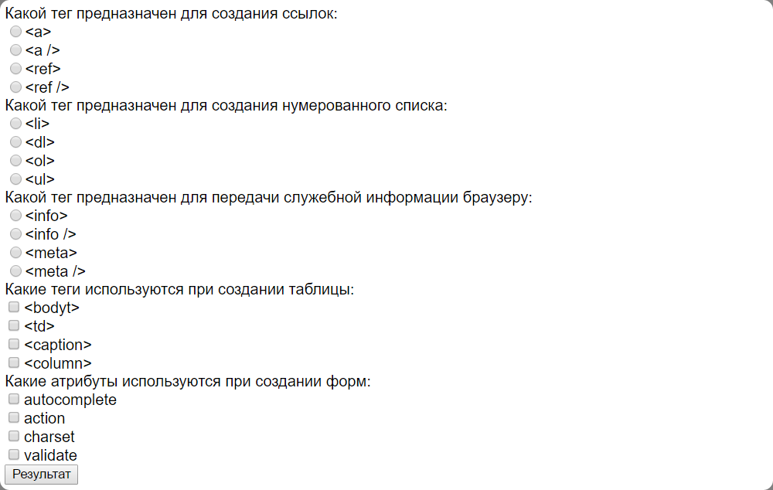

Необходимо написать скрипты, которые бы реализовывали функционал теста. Скрипты необходимо подключать через внешний файл. Количество баллов за каждый вопрос определить произвольно. По клику на клавишу "Результат" должно сплывать модальное окно с количеством баллов и процентом верных ответом, которое набрал пользователь.

Примечание: Необходимо использовать **исключительно** возможности jQuery.